-السيرة الذاتية/ / الصور الشخصية اساتذة قسم الارشاد النفسي . يوم الاحد 1-11-2020 /يوم الاثنين 8-2-2021
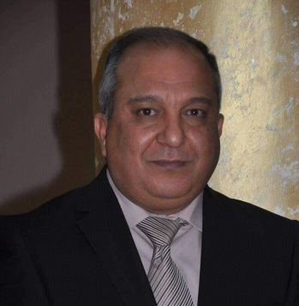د.مهند محمد عبد الستار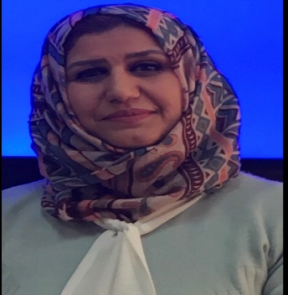 د.سلمى حسين كامل
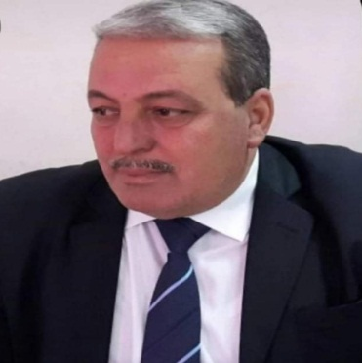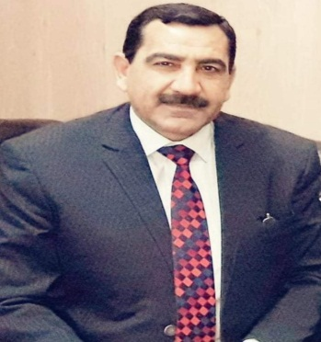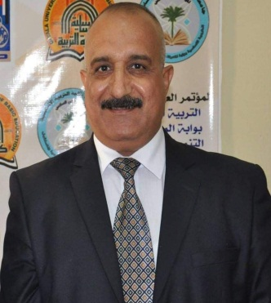
د. فخري صبري د. موفق ايوب د. مؤيد القيسي

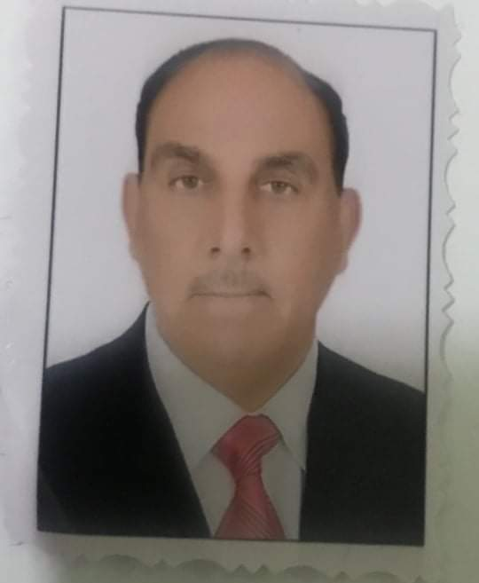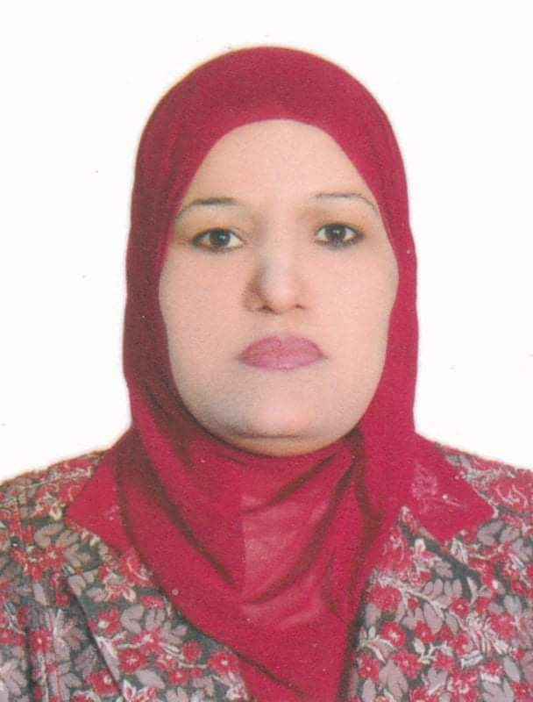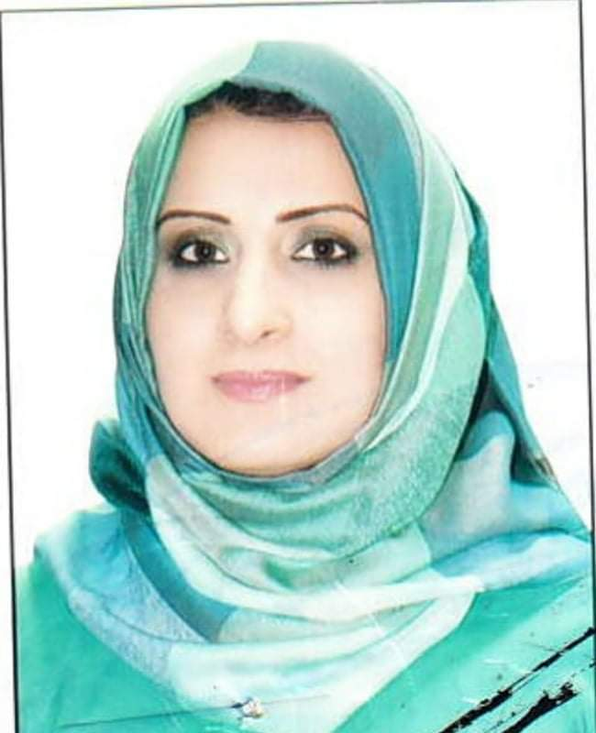
م.م هبه حميد احمد أ.م فاطمة اسماعيل د. علي ابراهيم
1- الصور اعلاه هي نقص في السيرة الذاتية لدى الاساتذة
2أ-د. بشرى عناد/ سنة تخرج البكالوريوس- 24-6-1993 والدكتوراه /24-8-2004
3-م. م هبه حميد/ مدرس مساعد/ تاريخ الحصول على اللقب العلمي 24-12-2018
4-أ.م جبار ثأير/ سنة التخرج بكالوريوس/ 1-8-2006
5-أ.د. مهند محمد عبد الستار / سنة تخرج البكالوريوس 1988-1989
6- أ.م وفاء صبر / الرقم 07735940389 /// اللقب العمي /18-10-2018 استاذ مساعد
7- م. منتهى صبار /اللقب العلمي مدرس 10-3-2020
7- م .م دنيا تم نقلها الى قسم الجغرافية.
8-.أ.م د. سلمى حسين كامل/ البريد - salmakamil73@gmail.com
*عدد اساتذة قسم الارشاد 20 على الملاك و 2 عقود وبذلك يصبح العدد الكلي 22 استاذ و حذف د. محمود ود معن لأنهم متقاعدين وكذلك د. اياد هاشم تم نقله الى كلية المقداد من الايميلات

